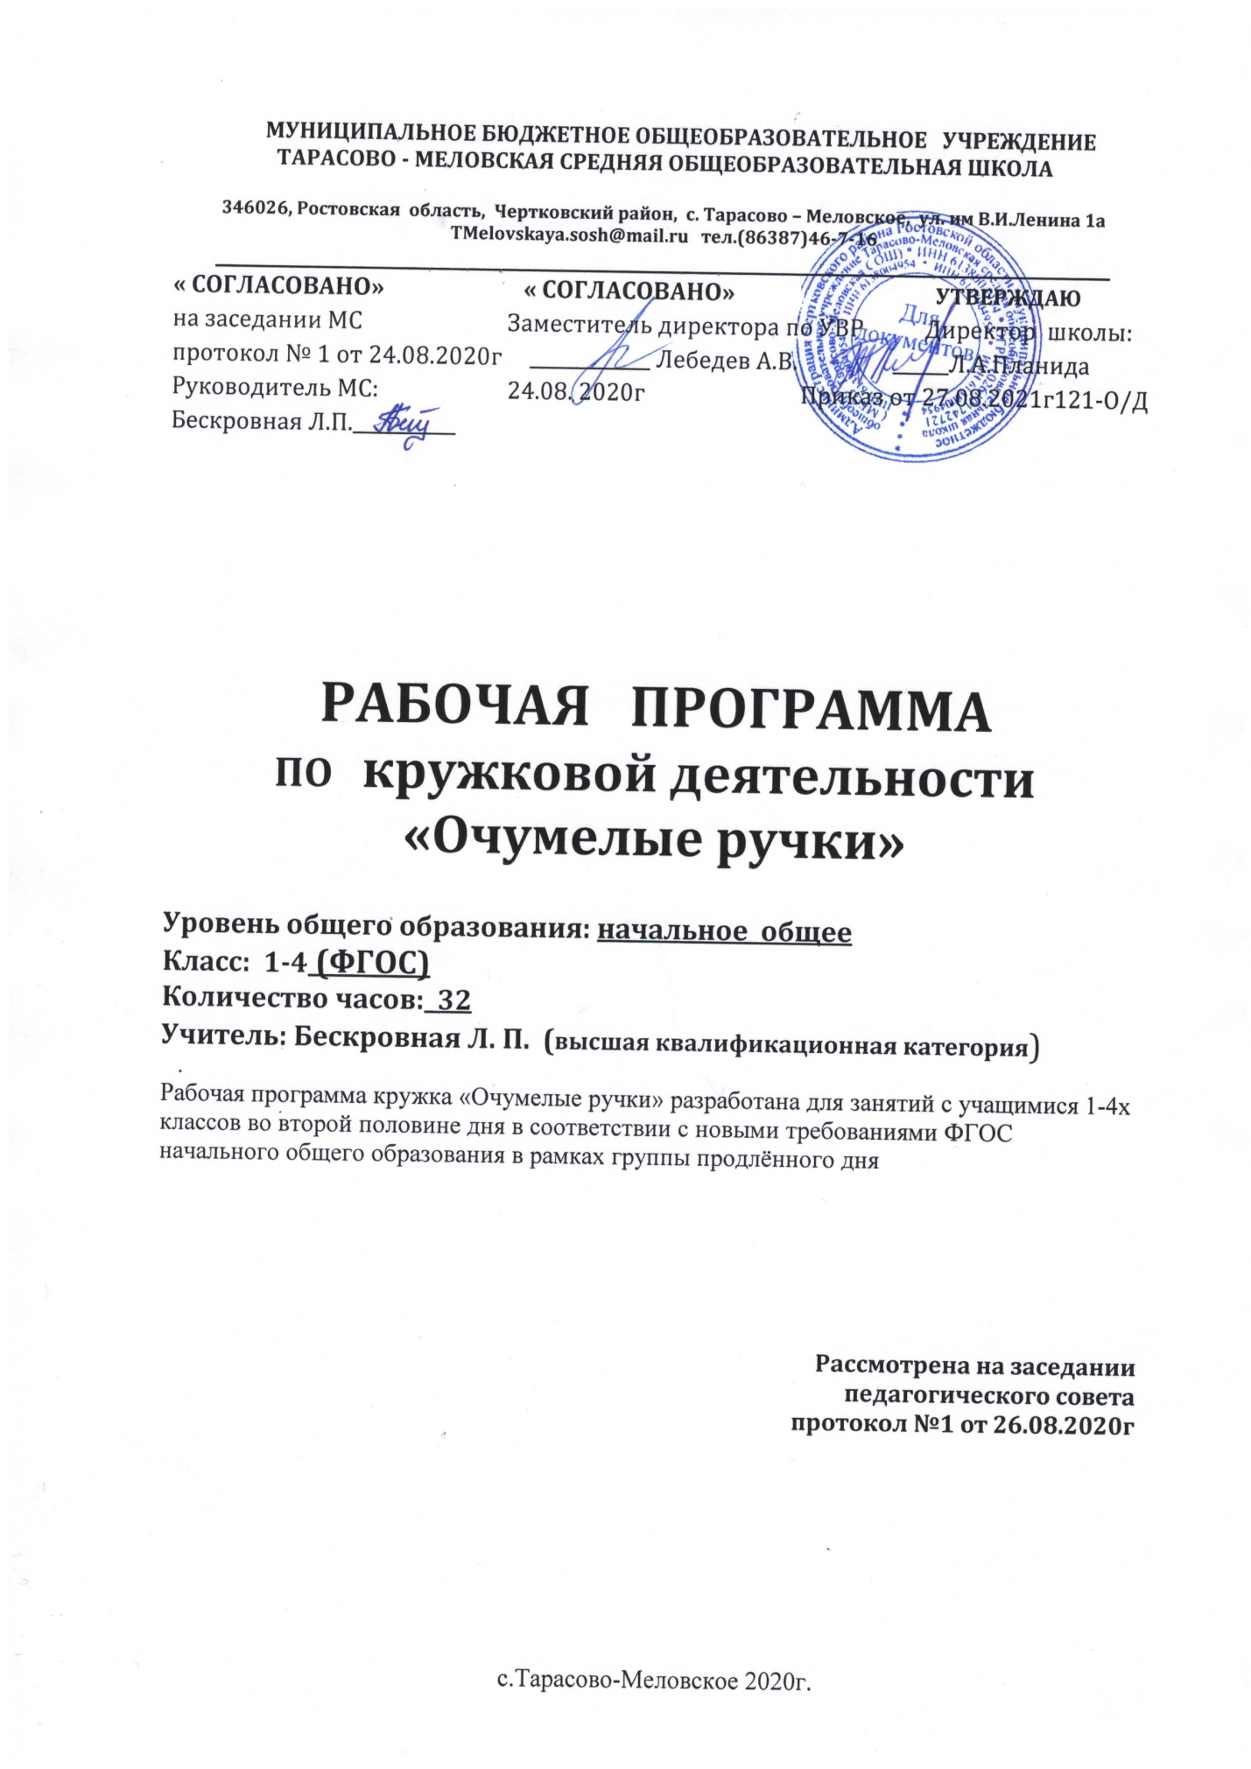

Пояснительная записка
Рабочая программа кружка «Очумелые ручки» разработана для занятий с учащимися 1-4х классов во второй половине дня в соответствии с новыми требованиями ФГОС начального общего образования в рамках группы продлённого дня на основе следующих документов:
- Федеральный закон № 273 от 29.12.2012 года «Об образовании в Российской Федерации».
- Приказ Министерства образования и науки Российской Федерации «О внесении изменений в приказ Министерства образования и науки Российской Федерации от 6 октября 2009 года № 373 «Об утверждении и введении в действие федерального государственного образовательного стандарта начального общего образования» от 29.12.2014 № 1643
- Письмо Министерства образования и науки Российской Федерации от 12 мая 2011 года № 03-296 «Об организации внеурочной деятельности при введении федерального государственного образовательного стандарта общего образования».
- основной образовательной программой начального общего образования МБОУ Тарасово – Меловской СОШ (Приказ от 27.08.2020г № 120 ).
- календарным учебным графиком МБОУ Тарасово – Меловской СОШ на 2020-2021 учебный год (Приказ от 27.08.2020г № 120 ). - учебным планом МБОУ Тарасово – Меловской СОШ на 2020-2021 учебный год (Приказ от 27.08.2020г №120);
- Письмо Министерства образования и науки России от 18.08.2017 № 09-1672 «О направлении Методических рекомендаций по уточнению понятия и содержания внеурочной деятельности в рамках реализации ООП, в том числе в части проектной деятельности».

Цели и задачи программы:
Цель программы – раскрытие и развитие потенциальных художественных способностей ребенка, эстетического вкуса, удовлетворение потребностей детей в практической деятельности, адаптированной к социуму, осуществляемой по законам красоты; воспитание творческой, активной личности, проявляющей интерес к художественному творчеству и желание трудиться.
Задачи программы:
- формировать представления о необходимости труда в жизни людей и потребности трудиться, т.е. подвести детей к пониманию того, что все необходимое для жизни, деятельности отдыха человека создается трудом самого же человека – «один для всех и большинство работают для одного»
- воспитывать уважительное отношение к людям труда и результату их трудовой деятельности;
- расширять и обогащать практический опыт детей;
- развитие сенсорики, мелкой моторики рук, пространственного воображения, технического и логического мышления, глазомера; способностей ориентироваться в информации разного вида;
- освоение знаний о роли трудовой деятельности человека в преобразовании окружающего мира, первоначальных представлений о мире профессий;
- овладение начальными технологическими знаниями, трудовыми умениями и навыками, опытом практической деятельности по созданию личностно и общественно значимых объектов труда; способами планирования и организации трудовой деятельности, объективной оценки своей работы; умениями использовать компьютерную технику для работы с информацией в учебной деятельности и повседневной жизни;
- воспитание трудолюбия, уважительного отношения к людям и результатам их труда, интереса к информационной и коммуникативной деятельности; практическое применение правил сотрудничества в коллективной деятельности. Развитие эмоциональной сферы ребенка, чувства прекрасного, творческих способностей, формирование коммуникативной и общекультурной компетенций; приобщение к многонациональной культуре России и родного края;
- формировать способы познания окружающего через изучение конструкций изделий, основных свойств материалов, принципов действия инструментов;
- формировать практические умения в процессе обучения и воспитывать привычки точного выполнения правил трудовой и экологической культуры;
- воспитывать трудолюбие, вырабатывать терпение, усидчивость,сосредоточенность, формировать потребности трудиться в одиночку, в паре, группе, умение распределять трудовые задания между собой;
- формирование любознательности через развитие внимания, наблюдательности, памяти – как образной, эмоциональной, двигательной (моторной), так и словесно-логической, развитие фантазии, воображения, творческого и художественного мышления;
- формировать у учащихся эмоционально-ценностного отношения к явлениям действительности;
- формировать художественно-образное мышление как основы развития творческой личности;
- развивать умение ориентироваться в проблемных ситуациях;
- развивать способность к синтезу и анализу, гибкость и мобильность в поисках решений и генерирования идей.

Актуальность курса
Актуальность программы - это связь искусства с жизнью человека, его роль в повседневном быту. Требования гуманизации школьного образования выдвигают на первый план в трудовом обучении школьников вопросы, связанные с формированием культуры личности ребенка во всех проявлениях: культура труда, общения, мышления, потребностей и т.д. Приобретение навыков культуры труда учащихся – одно из основных требований программы кружка «Очумелые ручки». Культура труда проявляется в том, как учащийся готовит рабочее место, соблюдает порядок на рабочем месте в течение всего занятия, правильно пользуется инструментами, с учетом правил безопасности работы ими, экономно и рационально расходует материалы и время при изготовлении изделия, обеспечивает качество выполняемой работы: правильно и точно размечает детали изделия, эстетично оформляет изделие и т.п.Кружок «Очумелые ручки» имеет большие возможности для воспитания и развития таких личностных качеств ребенка, как: честность, ответственность, аккуратность, точность, бережливость, целеустремленность, терпеливость, настойчивость, осознанность, сообразительность, смекалка, ловкость, сноровка, чувство уверенности в своих силах, способность и убежденность в необходимости трудиться. В системе обучения трудовая деятельность является одним из важнейших факторов развития ребенка: нравственного, умственного, эстетического. Именно в трудовой деятельности закладываются основы социально активной личности, проявляющей интерес к трудовой деятельности, уважения к людям труда и другие ценные качества, способствующие усвоению требований жизни и утверждению в ней.
Творческая работа - занятие увлекательное. Оно способствует не только привитию, совершенствованию определенных трудовых навыков и умений, но и развитию творческих способностей, их художественного вкуса, приучает к аккуратности, усидчивости в работе, прививает навыки общественно полезного труда. Занятия в данном кружке могут способствовать ориентации школьников на профессии народных промыслов, развитию которых в настоящее время уделяется особое внимание. Основной целью современного образования является воспитание и развитие личности ребенка. Достижение этой цели невозможно без реализации задач, стоящих перед кружком «Очумелые ручки».
Данный курс носит интегрированный характер. Суть интеграции заключается в знакомстве с различными явлениями материального мира, объединенными общими, присущими им закономерностями, которые проявляются в способах реализации человеческой деятельности, в технологиях преобразования сырья, энергии, информации.
Планируемые результаты
Личностные универсальные учебные действия
У обучающихся будут сформированы:
- интерес к новым видам прикладного творчества, к новым способам самовыражения;
- познавательный интерес к новым способам исследования технологий и материалов;
- адекватное понимание причин успешности/неуспешности творческой деятельности.
Регулятивные универсальные учебные действия
обучающиеся научатся:
- планировать свои действия;
- осуществлять итоговый и пошаговый контроль;
- адекватно воспринимать оценку педагога;
- различать способ и результат действия.
Коммуникативные универсальные учебные действия
обучающиеся смогут:
- допускать существование различных точек зрения и различных вариантов выполнения
- поставленной творческой задачи;
- учитывать разные мнения, стремиться к координации при выполнении коллективныхработ;
- формулировать собственное мнение и позицию;
- договариваться, приходить к общему решению;
- соблюдать корректность в высказываниях;
- задавать вопросы по существу;
- контролировать действия партнёра.
Познавательные универсальные учебные действия
обучающиеся научатся:
- осуществлять поиск нужной информации для выполнения художественной задачи с
- использованием учебной и дополнительной литературы
- анализировать объекты, выделять главное;
- осуществлять синтез (целое из частей);
- проводить сравнение, классификацию по разным критериям;
- устанавливать причинно-следственные связи;
- строить рассуждения об объекте.

Направленность программы
Художественно – эстетическая
Формой организации:
- беседа,
- конкурс,
- выставка,
- экскурсия,
- творческая мастерская.

Виды занятий: игровые, художественное творчество

Срок освоения программы: 1 год.

Содержание программы

Аппликация и моделирование (8 час).
Основные приемы работы с бумагой. Правила работы с ножницами, разметки деталей по шаблону и сгибанием. Правила соединения деталей изделия при помощи клеяисследование, наблюдение, сравнение, сопоставление природных материалов, их виды и свойства (цвет, фактура, форма и др.). Правила сбора и хранения природных материалов. Значение бережного отношения к природе. Практическую работа.Аппликация из природных материалов на картоне «Здравствуй, осень!». Аппликация из геометрических фигур «Транспорт». Выпуклая аппликация. Аппликация из природных материалов на картоне. Аппликация из геометрических фигур.Аппликация из пуговиц.

Работа с пластическими материалами (6 часов).
Исследование, наблюдение, сравнение, сопоставление свойства пластичных материалов.Способы и правила работы с пластичными материалами.Анализ изделия, планирование последовательность его выполнения под руководством воспитателя.Приемы работы с пластилином: скатывание, сплющивание, вытягивание.Вводное занятие. ТБИсследование, наблюдение, сравнение, сопоставление свойства пластичных материалов.Способы и правила работы с пластичными материалами. Приемы работы с пластилином: скатывание, сплющивание, вытягивание.Отпечатки на пластилине. Воспоминания о лете. Рисование пластилином. Обратная мозаика на прозрачной основе. Моделирование из природных материалов на пластилиновой основе. Выпуклая аппликация из пластилина .Лепка из пластилина.

Работа с бумагой и картоном (8 часов).

Исследование, наблюдение, сравнение, сопоставление свойства пластичных материалов. Способы и правила работы с пластичными материалами. Анализ изделия, планирование последовательность его выполнения под руководством педагога. Создаем коллаж – правила и этапы. Симметричное вырезание. Объёмное конструирование из деталей оригами. Моделирование из фольги. Симметричное силуэтное вырезание.
Поделки текстиля, бросового и природного материала (8 часов).
Основные навыки бумагокручения. Вырезка по контуру формы, создание композиции. Техникой вырезания объёмных форм; знакомство с техникой «оригами».Исследование, наблюдение, сравнение, сопоставление природные и текстильных материалы их виды и свойства (цвет, фактура, форма и др.).Бережное отношения к природе. Практическая работа.Нарезание бумаги полосками определенного размера. Скручивание полосок. Выполнение работы по эскизу.Панно на пластиковой (одноразовой) тарелке из пластилина. Выполнение работы по эскизу. Выполнение игрушек из пластиковых стаканов, тарелок, бутылок. Изготовление корзинки из шишек.
Изготовление народной куклы-мотанки.
Итоговые занятия (2 часа).
Организация выставки лучших работ учащихся.Обсуждение результатов выставок, подведение итогов, награждение. Выставка работ «Ты можешь!».

Тематическое планирование
№ п/п | Наименование разделов, тем | Кол-во  часов | Из них
 |  |  | теория | практика
Раздел 1. Аппликация и моделирование |  | 8 | 1 | 7
 | Основные приемы работы с бумагой. Правила работы с ножницами |  | 1
 | Аппликация из природных материалов на картоне «Здравствуй, осень!» |  |  | 1
 | Аппликация из геометрических фигур «Транспорт» |  |  | 1
 | Аппликация из пуговиц «Осенние цветы» |  |  | 1
 | Динамическая открытка с аппликацией. |  |  | 1
 | Выпуклая аппликация |  |  | 1
 | Аппликация из природных материалов на картоне |  |  | 1
 | Аппликация из геометрических фигур. |  |  | 1
Раздел 2. Работа с пластическими материалами |  | 6 | 1 | 5
 | Способы и правила работы с пластичными материалами |  | 1
 | Отпечатки на пластилине |  |  | 1
 | Воспоминания о лете. Рисование пластилином |  |  | 1
 | Моделирование из природных материалов на пластилиновой основе |  |  | 1
 | Выпуклая аппликация из пластилина |  |  | 1
 | Лепка из пластилина животных |  |  | 1
Раздел 3 . Работа с бумагой и картоном |  | 8 | 2 | 6
 | Вводное занятие. ТБ |  | 1
 | Приемы работы с бумагой и картоном: моделирование, торцевание, вырезание. |  | 1
 | Создаем коллаж – правила и этапы. |  |  | 1
 | Симметричное вырезание |  |  | 1
 | Аппликация.Животные. |  |  | 1
 | Объёмное конструирование из деталей оригами |  |  | 1
 | Моделирование из фольги |  |  | 1
 | Симметричное силуэтное вырезание. |  |  | 1
Раздел 4 . Поделки текстиля, бросового и природного материала |  | 8 | 1 | 7
 | Бережное отношения к природе. Работа с природнымматериалом. |  | 1
 | Вырезка по контуру формы, создание композиции. |  |  | 1
 | Нарезание бумаги полосками определенного размера. Изготовление корзинки. |  |  | 1
 | Выполнение работы по эскизу. |  |  | 1
 | Панно на пластиковой (одноразовой) тарелке из пластилина. |  |  | 1
 | Выполнение игрушек из пластиковых стаканов, тарелок, бутылок |  |  | 1
 | Изготовление народной куклы-мотанки |  |  | 1
 | Изготовление птицы. |  |  | 1
Раздел 5. Итоговые занятия |  | 2 | 1 | 1
 | Итоговое занятие. |  | 1
 | Выставка работ «Ты можешь!» |  |  | 1
Итого |  | 32 | 6 | 26

Календарно - тематическое планирование

№ п/п | Наименование разделов, тем | Кол-во  часов | Дата проведения
 |  |  | план | факт
Раздел 1. Аппликация и моделирование |  | 8
1 | Основные приемы работы с бумагой. Правила работы с ножницами |  | 7.09
2 | Аппликация из природных материалов на картоне «Здравствуй, осень!» |  | 14.09
3 | Аппликация из геометрических фигур «Транспорт» |  | 21.09
4 | Аппликация из пуговиц «Осенние цветы» |  | 28.09
5 | Динамическая открытка с аппликацией. |  | 5.10
6 | Выпуклая аппликация |  | 12.10
7 | Аппликация из природных материалов на картоне |  | 19.10
8 | Аппликация из геометрических фигур. |  | 26.10
Раздел 2. Работа с пластическими материалами |  | 6
9 | Способы и правила работы с пластичными материалами |  | 9.11
10 | Отпечатки на пластилине |  | 16.11
11 | Воспоминания о лете. Рисование пластилином |  | 23.11
12 | Моделирование из природных материалов на пластилиновой основе |  | 30.11
13 | Выпуклая аппликация из пластилина |  | 7.12
14 | Лепка из пластилина животных |  | 14.12
Раздел 3 . Работа с бумагой и картоном |  | 8
15 | Вводное занятие. ТБ |  | 21.12
16 | Приемы работы с бумагой и картоном: моделирование, торцевание, вырезание. |  | 28.12
17 | Создаем коллаж – правила и этапы. |  | 11.01
18 | Симметричное вырезание |  | 18.01
19 | Аппликация. Животные. |  | 25.01
20 | Объёмное конструирование из деталей оригами |  | 1.02
21 | Моделирование из фольги |  | 8.02
22 | Симметричное силуэтное вырезание. |  | 15.02
Раздел 4 . Поделки текстиля, бросового и природного материала |  | 8
23 | Бережное отношения к природе. Работа с природнымматериалом. |  | 22.02
24 | Вырезка по контуру формы, создание композиции. |  | 1.03
25 | Нарезание бумаги полосками определенного размера. Изготовление корзинки. |  | 15.03
26 | Выполнение работы по эскизу. |  | 29.03
27 | Панно на пластиковой (одноразовой) тарелке из пластилина. |  | 5.04
28 | Выполнение игрушек из пластиковых стаканов, тарелок, бутылок |  | 12.04
29 | Изготовление народной куклы-мотанки |  | 19.04
30 | Изготовление птицы. |  | 26.04
Раздел 5. Итоговые занятия |  | 2 | 17.05
31 | Итоговое занятие. |  | 24.05
32 | Выставка работ «Ты можешь!» |  | 31.05
Итого |  | 32

Список литературы
1. «Волшебные секреты», Т.Н. Проснякова. Рабочая тетрадь для 2 класса.
2. «Творческая мастерская», Т.Н. Проснякова. Учебник для 4 класса.
3. «Умные руки», Н.А. Цирулик, Т.Н.Проснякова. Учебник для 1 класса.
4. «Уроки мастерства», Т.Н. Проснякова. Учебник для 3 класса.
5. «Уроки творчества», Н.А.Цирулик, Т.Н.Проснякова. Учебник для 2 класса.
6. «Школа волшебников». Т.Н. Проснякова. Рабочая тетрадь для 1 класса.
7. В.В. Выгонов. Поделки из разных материалов 1-4 классы. Издательство «Экзамен», 2012.
8. Е.Е. Цамуталина. «100 поделок из ненужных вещей.»- Ярославль: Академия развития, Академия, Ко. Академия Холдинг, 2008г.

